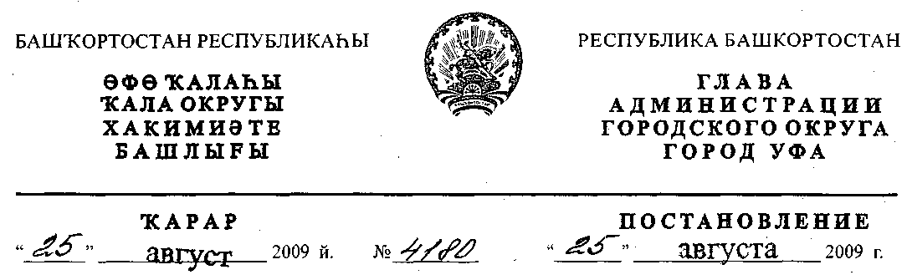
О разработке проекта межевания территории микрорайона «Колгуевский»
в Кировском районе городского округа город Уфа
Республики Башкортостан
Рассмотрев обращение МУП "ИСК г. Уфы" (№ 01-02-14010/11
от 05.06.2009г.), с учетом проекта планировки, утвержденного
постановлением главы Администрации городского округа город Уфа
Республики Башкортостан № 2299 от 22.04.2008г. «Об утверждении проекта
планировки территории, ограниченной улицами Пугачева, Сочинской,
Софьи Перовской, Авроры, лесным массивом, рекой Уфа в Кировском
районе городского округа город Уфа Республики Башкортостан»,
ПОСТАНОВЛЯЮ:
1. Разрешить Муниципальному унитарному предприятию
Инвестиционно - строительному комитету городского округа город Уфа
Республики Башкортостан разработку проекта межевания территории
микрорайона «Колгуевский» в Кировском районе городского округа город
Уфа Республики Башкортостан на земельном участке площадью 32,5 га
городских земель.
2. Обязать заказчика:
- получить в Главном управлении архитектуры и градостроительства
Администрации городского округа город Уфа Республики Башкортостан
градостроительное задание на разработку проектной документации;
- выполнить в установленном порядке инженерно-геологические и
топографо-геодезические изыскания;
- не позднее месяца со дня принятия настоящего постановления,
заключить договор с Администрацией городского округа город Уфа
Республики Башкортостан об условиях и сроках проектирования;
- представить на рассмотрение в Главное управление архитектуры и
градостроительства Администрации городского округа город Уфа
Республики Башкортостан разработанный и согласованный в установленном
порядке проект межевания в течение одного года со дня принятия
настоящего постановления;
- до начала проектирования обеспечить публикацию информации в
газете «Вечерняя Уфа» о разработке проекта межевания территории
микрорайона «Колгуевский» в Кировском районе городского округа город
Уфа Республики Башкортостан в соответствии с п. 2 ст. 46
Градостроительного кодекса РФ;
- представить необходимые материалы для проведения публичных
слушаний по проекту межевания, принять участие и обеспечить присутствие
проектной организации на публичных слушаниях по проекту межевания
территории микрорайона «Колгуевский» в Кировском районе городского
округа город Уфа Республики Башкортостан в установленном
законодательством порядке.
3. Отделу информационных технологий и связи Администрации
городского округа город Уфа Республики Башкортостан (М.К. Рахимкулов)
разместить настоящее постановление на официальном сайте Администрации
городского округа город Уфа Республики Башкортостан в сети «Интернет».
4. Предупредить заказчика:
4.1. проектирование и строительство конкретных объектов
производится в соответствии с Правилами землепользования и застройки
городского округа город Уфа Республики Башкортостан после разработки и
утверждения проекта межевания в установленном порядке;
- право застройки конкретными объектами территории, указанной в
п.1 настоящего постановления, предоставляется гражданам и юридическим
лицам путем проведения соответствующих торгов (конкурсов, аукционов) в
установленном законом порядке;
- в случае невыполнения пунктов 2.3., 2.4., 2.5. и 2.6. настоящее
постановление утрачивает силу.

- Постановление главы Администрации городского округа город Уфа
Республики Башкортостан № 4053 от 03.07.2008г. «О разработке проекта
межевания территории микрорайона «Колгуевский» в Кировском районе
городского округа город Уфа Республики Башкортостан» считать
утратившим силу с 04.07.2009г.
- Контроль за исполнением настоящего постановления возложить на
первого заместителя главы Администрации городского округа город Уфа
Республики Башкортостан Р.Ф. Саттарова.
Глава Администрации
городского округа город Уфа
Республики Башкортостан П.Р.Качкаев

